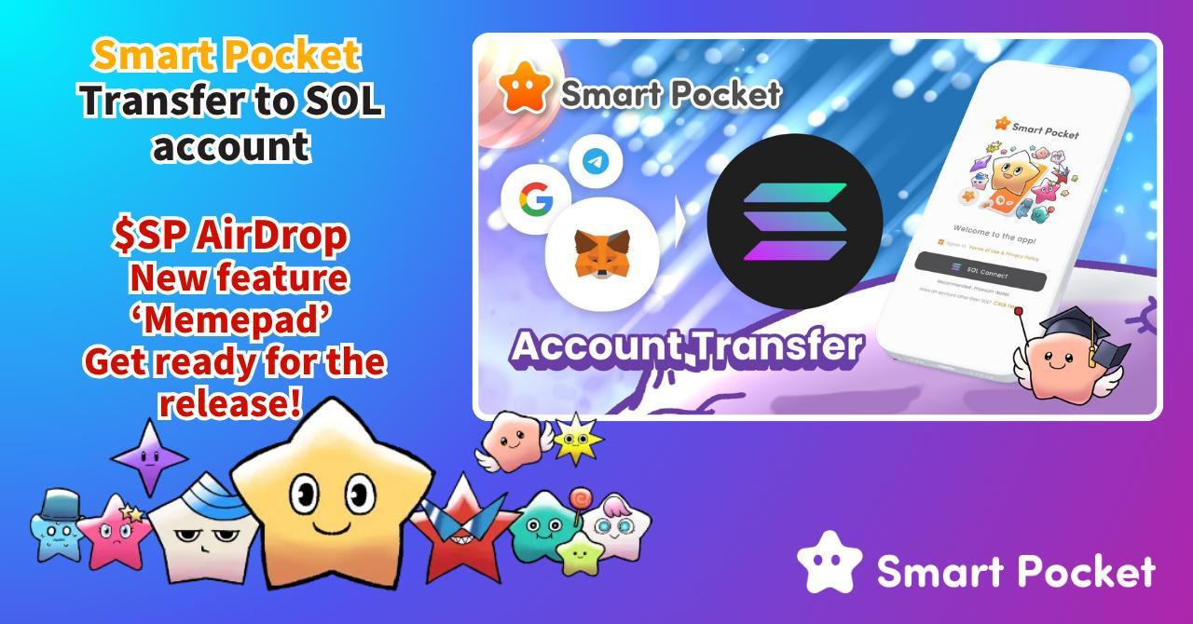

**Bitte migrieren Sie Ihr Konto zum SOL Wallet für die 'SmartPocket App'!**

# Wichtige Ankündigung

Wir haben eine wichtige Ankündigung für alle!  
  
Als Vorbereitung auf die bevorstehende Veröffentlichung von "Smart Pocket MemePad" und den lang erwarteten AirDrop werden die Login-Konten der App auf SOL Wallet-Konten vereinheitlicht. Bitte migrieren Sie Ihre bestehenden Google-, Telegram- oder MetaMask-Konten zum SOL Wallet.

Dieser Artikel bietet eine detaillierte Schritt-für-Schritt-Anleitung mit Bildern, um Ihnen bei der reibungslosen Migration Ihres Kontos zu helfen!  
https://x.com/smapocke/status/1932390060588196255  
  
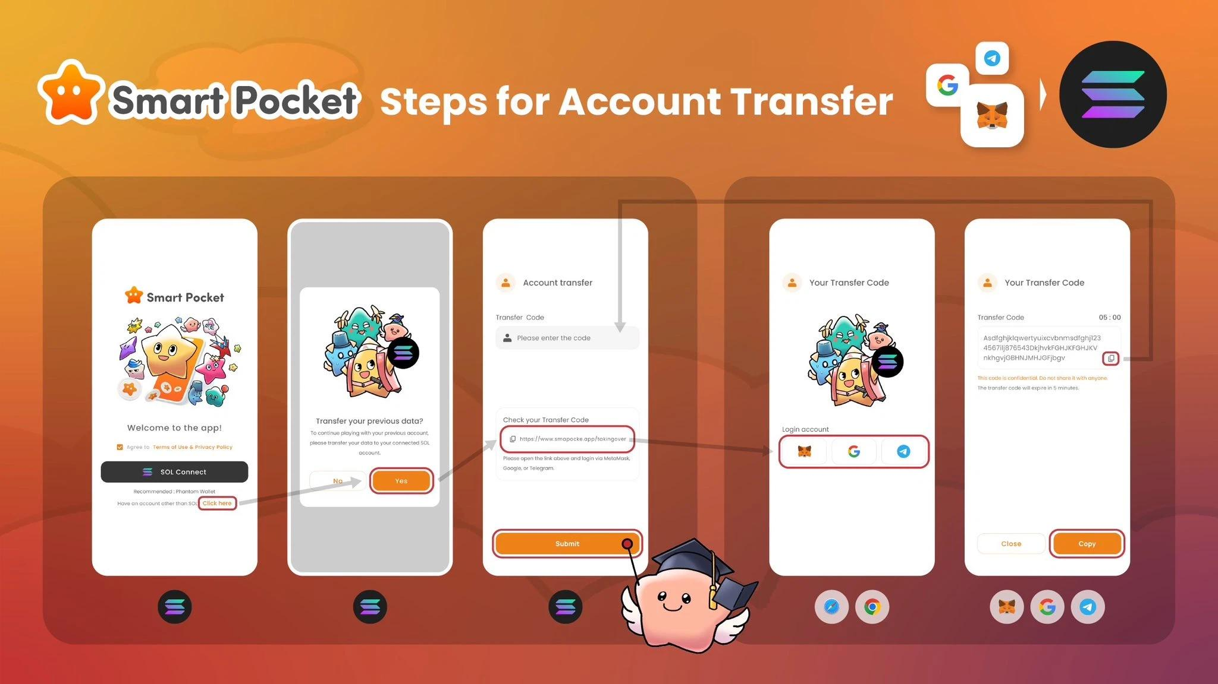

# Inhaltsverzeichnis

* Warum ist die Migration zum SOL Wallet erforderlich?
* Wie man zum SOL Wallet migriert
* Migration von Google und Telegram (mit Bildern)
* Wichtige Hinweise
* Migration von MetaMask (mit Bildern)
* Wichtige Hinweise
* Anmelden nach der SOL Konto-Migration
* Hinzufügen von Konten im Phantom Wallet (mit Bildern)
* Zusammenfassung

# Warum ist die Migration zum SOL Wallet erforderlich?

## Nachricht vom Gründer 1

Dies ermöglicht den reibungslosen Zugriff auf eine Vielzahl von Funktionen. Wir möchten den AirDrop weltweit verteilen und entwickeln Smart Pocket gemeinsam mit der Community weiter. In zukünftigen Updates sind viele spannende neue Funktionen geplant.

## Nachricht vom Gründer 2

Die NFT-Blase wurde von NFT-Erstellern erzeugt. Nun entzünden Token-Ersteller die Memepad-Blase. Da der Trend von ETH zu SOL wechselt, fallen hohe Gasgebühren weg, sodass jeder teilnehmen kann. Dies ist der Beginn des letzten Kapitels der Kryptowährungen.

Um Smart Pocket weiterhin nutzen zu können, ist die Migration zum SOL Wallet erforderlich. Nach der Migration werden Ihre bisherigen Punkte, Gegenstände und Ranglisten übernommen.

Wir danken Ihnen für Ihre Mitarbeit.

# Wie man zum SOL Wallet migriert

Sie müssen Ihre SOL-Adresse mit Ihrem Google-, Telegram- oder MetaMask-Konto verknüpfen. Da sich der Ablauf bei MetaMask leicht unterscheidet, wird dieser separat erklärt.

*Falls Sie noch kein SOL Wallet besitzen, erstellen Sie bitte eines (Phantom Wallet wird empfohlen). Eine ausführliche Anleitung finden Sie hier:  
https://note.com/japan_dao/n/n1e51a2eb7ed2

# Migration von Google und Telegram (mit Bildern)

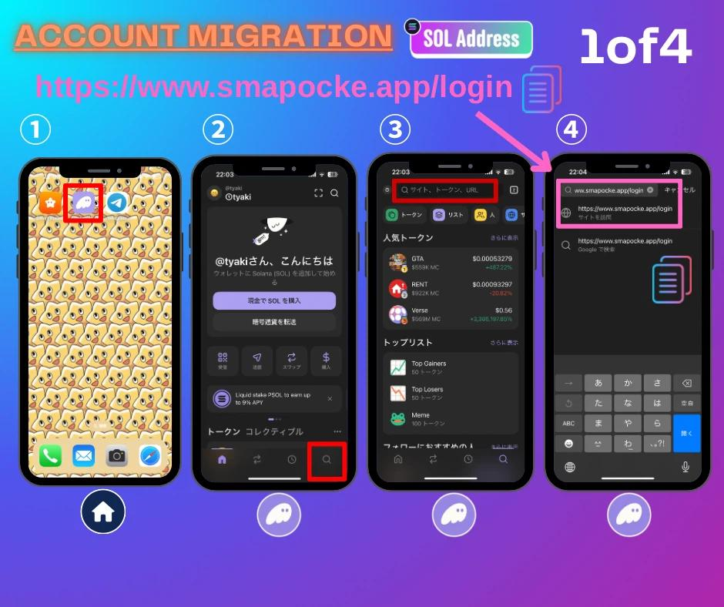

1. Wählen Sie auf dem Startbildschirm des Smartphones das Phantom Wallet.

2. Tippen Sie unten rechts im Phantom Wallet auf das Suchsymbol.

3. Tippen Sie oben auf die Suchleiste.

4. Fügen Sie den SmartPocket-Login-Link in das Eingabefeld ein und tippen Sie auf die angezeigte Seite (https://www.smapocke.app/login).  
  
*Stellen Sie sicher, dass der Link korrekt ist, um das versehentliche Erstellen eines neuen Kontos zu vermeiden. Vergewissern Sie sich, dass es sich um smapocke.app/login handelt.

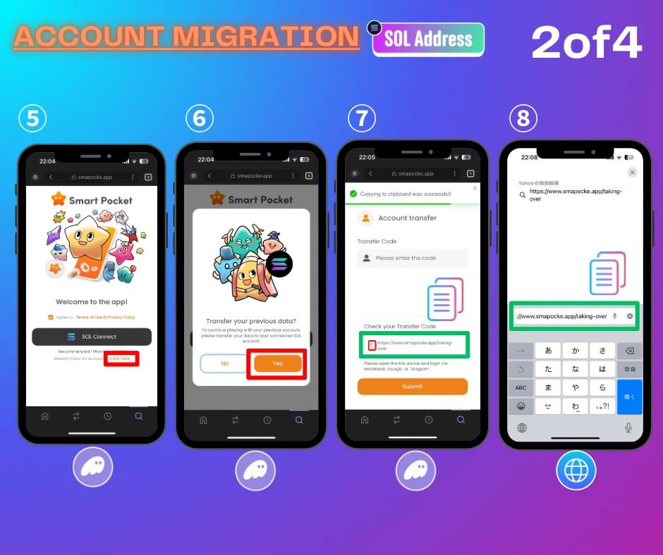

5. Tippen Sie auf "Click here".

6. Tippen Sie auf "Yes".

7. Tippen Sie auf das Kopiersymbol bei "Check your Transfer Code", um den Migrationslink zu kopieren.

8. Öffnen Sie einen Browser (Safari, Chrome usw.), fügen Sie den Link ein und melden Sie sich an (https://www.smapocke.app/taking-over).

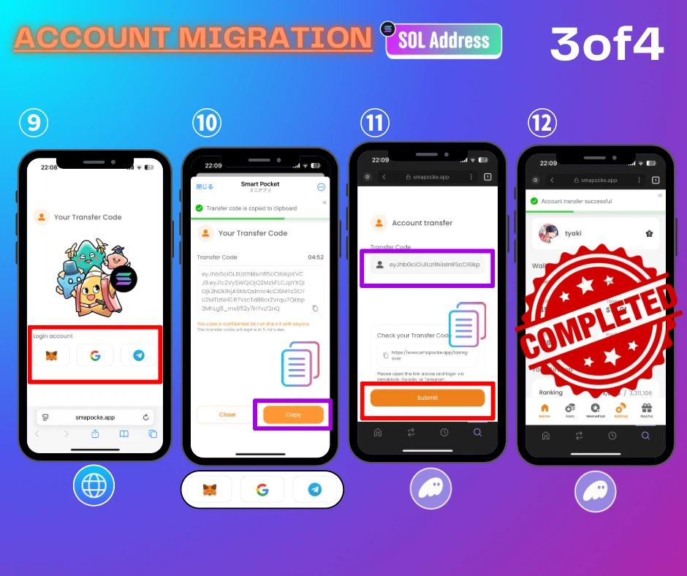

9. Wählen Sie das zu migrierende Konto aus den drei Logos aus (MetaMask wird später erklärt).

10. Tippen Sie auf das Kopiersymbol, um den Transfer Code zu kopieren.

11. Kehren Sie zur Phantom Wallet-App zurück, fügen Sie den Transfer Code ein und tippen Sie auf "Submit".

12. Die Kontomigration ist abgeschlossen.

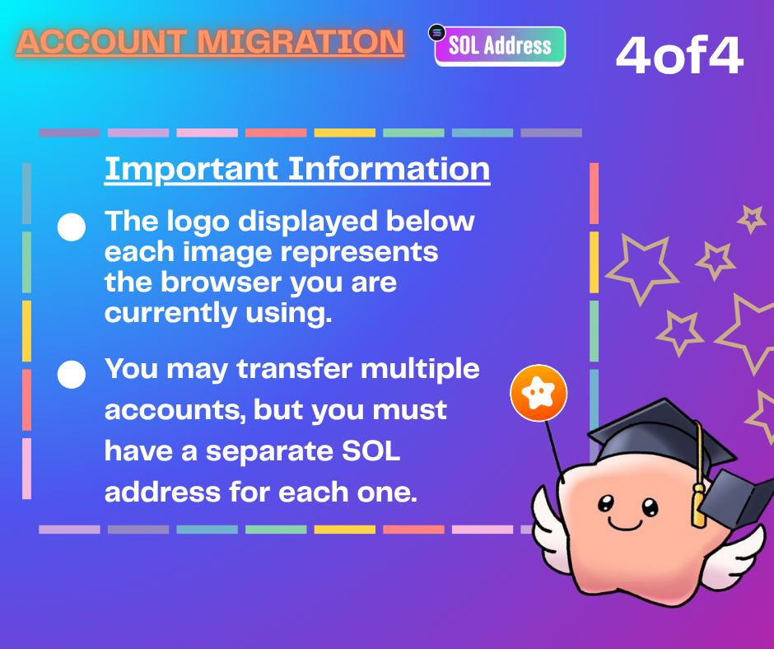

# Wichtige Hinweise

* Bei mehreren Konten benötigen Sie die gleiche Anzahl an SOL Wallets.
* Die Inhalte (Gegenstände, Ranglisten usw.) der einzelnen Konten werden nicht in einem einzigen SOL-Konto zusammengeführt.
* Zusätzliche Konten können innerhalb des Phantom Wallets hinzugefügt werden. Die Schritte dazu werden später mit Bildern erklärt.
* Wenn nach der Migration keine Punkte gesammelt werden, aktualisieren Sie die Phantom Wallet-App auf die neueste Version.

# Migration von MetaMask (mit Bildern)

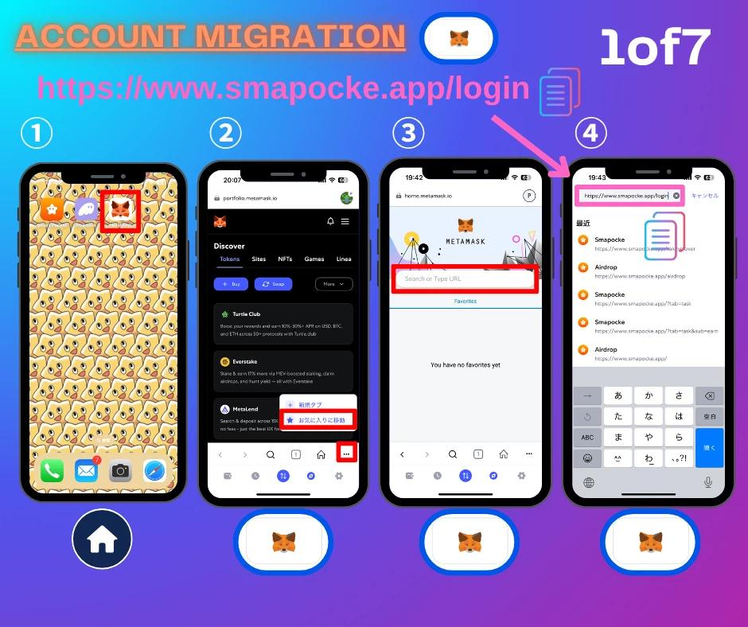

1. Wählen Sie auf dem Startbildschirm des Smartphones MetaMask.

2. Tippen Sie auf das rote Feld, um zur Suchleiste zu gelangen.

3. Tippen Sie oben auf die Suchleiste.

4. Fügen Sie den SmartPocket-Login-Link ein und tippen Sie auf die angezeigte Seite (https://www.smapocke.app/login).  
  
*Stellen Sie sicher, dass der Link korrekt ist, um das versehentliche Erstellen eines neuen Kontos zu vermeiden. Vergewissern Sie sich, dass es sich um smapocke.app/login handelt.

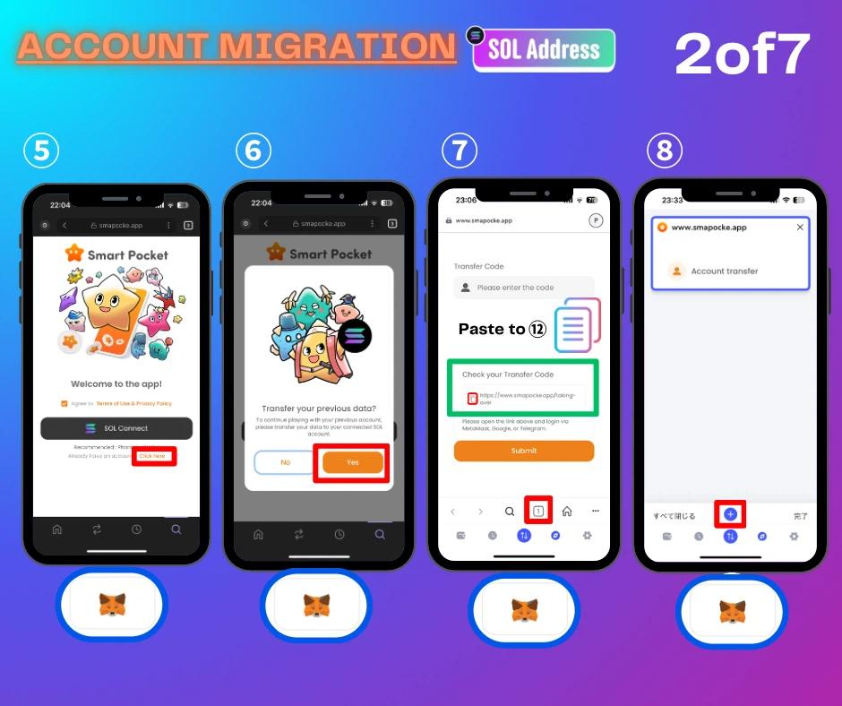

5. Tippen Sie auf "Click here".

6. Tippen Sie auf "Yes".

7. Tippen Sie auf das Kopiersymbol bei "Check your Transfer Code" und anschließend auf das rote Feld unten.

8. Tippen Sie auf das rote Feld, um einen anderen Browser zu öffnen.

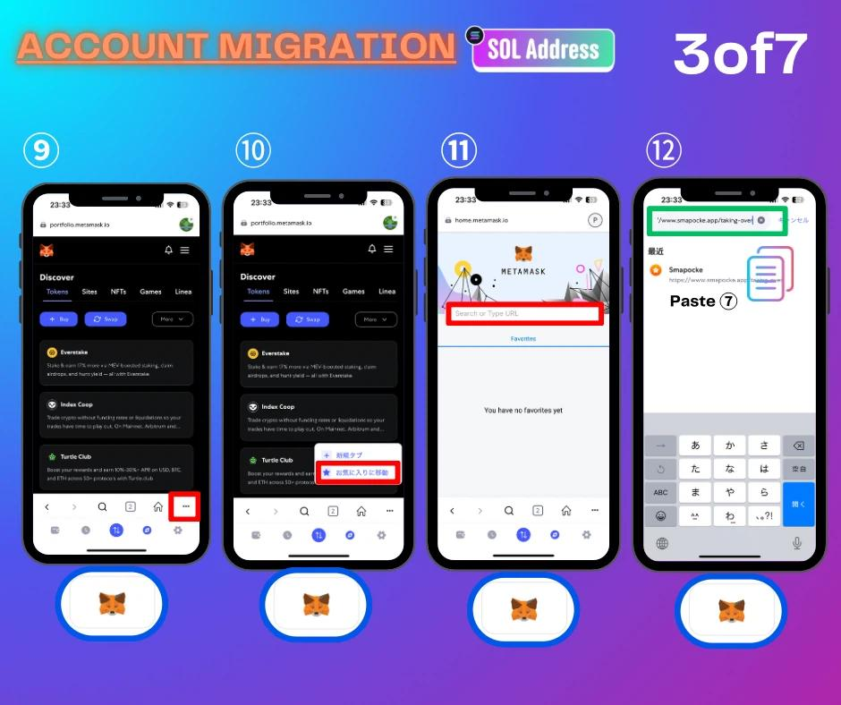

9. Tippen Sie auf das rote Feld.

10. Tippen Sie erneut auf das rote Feld, um zur Suchleiste zu gelangen.

11. Tippen Sie oben auf die Suchleiste.

12. Fügen Sie den in Schritt 7 kopierten Link ein und melden Sie sich an (https://www.smapocke.app/taking-over).

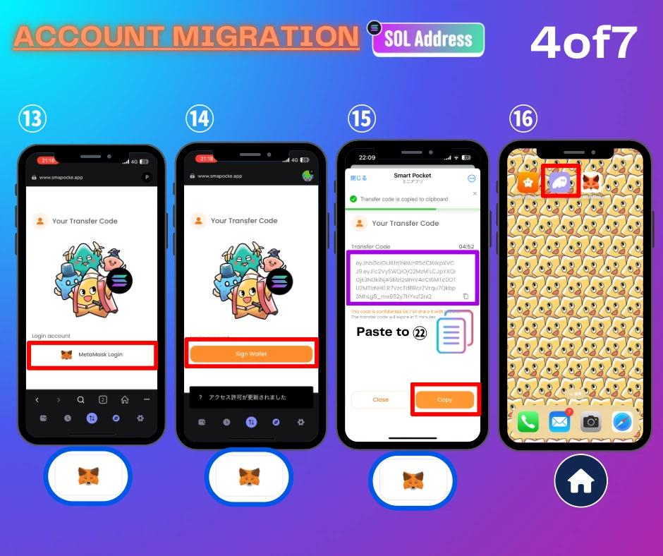

13. Tippen Sie auf das MetaMask-Logo.

14. Tippen Sie auf "Sign Wallet".

15. Tippen Sie auf das Kopiersymbol, um den Transfer Code zu kopieren.

16. Kehren Sie zum Startbildschirm zurück und öffnen Sie Phantom Wallet.

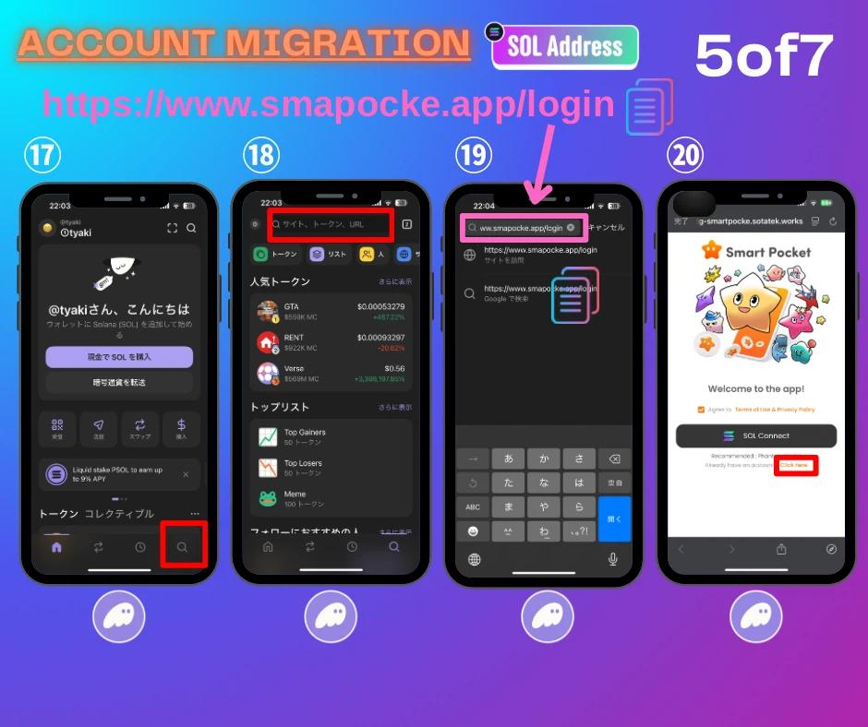

17. Tippen Sie auf das rote Feld, um zur Suchleiste zu gelangen.

18. Tippen Sie oben auf die Suchleiste.

19. Fügen Sie den SmartPocket-Login-Link ein und tippen Sie auf die angezeigte Seite.

20. Tippen Sie auf "Click here".

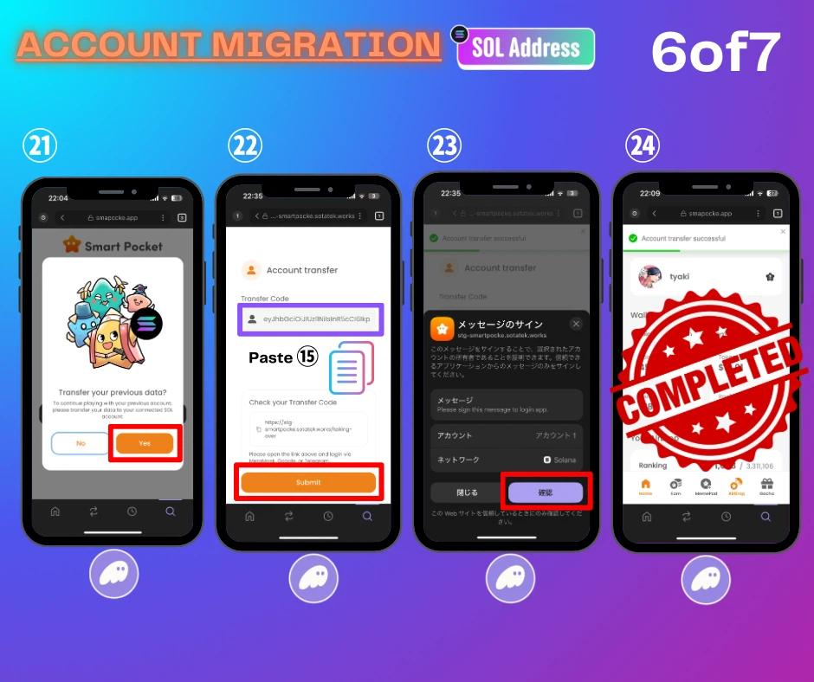

21. Tippen Sie auf "Yes".

22. Fügen Sie den in Schritt 15 kopierten Transfer Code ein und tippen Sie auf "Submit".

23. Überprüfen Sie die Inhalte und tippen Sie auf das rote Feld.

24. Die Migration ist abgeschlossen.

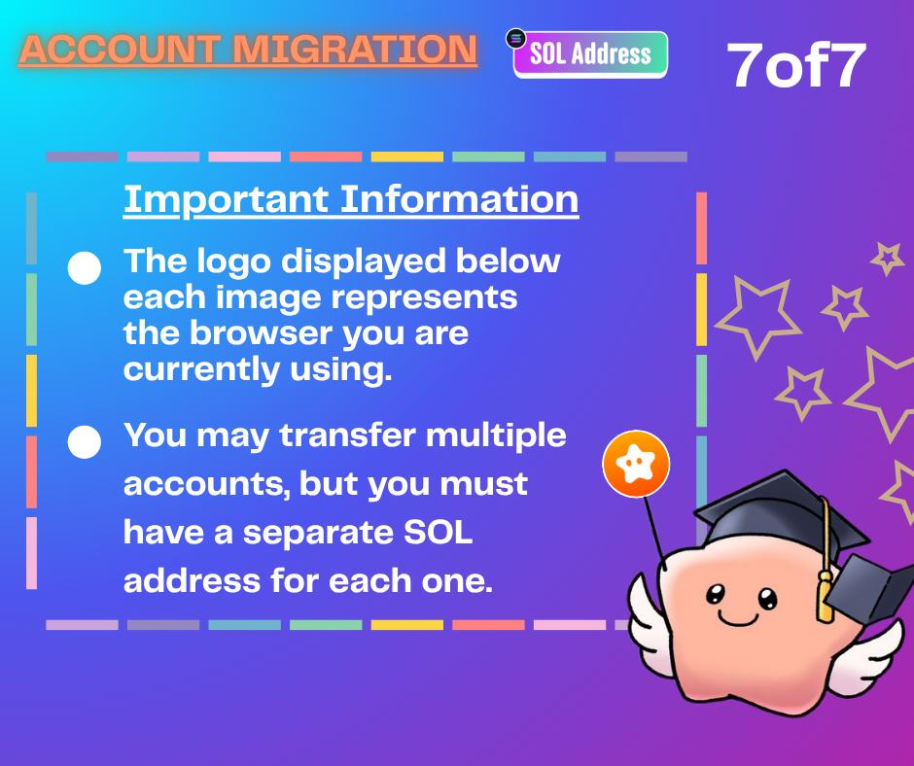

# Wichtige Hinweise

* Bei mehreren Konten benötigen Sie die gleiche Anzahl an SOL Wallets.
* Die Inhalte (Gegenstände, Ranglisten usw.) der einzelnen Konten werden nicht in einem einzigen SOL-Konto zusammengeführt.
* Zusätzliche Konten können innerhalb des Phantom Wallets hinzugefügt werden. Die Schritte dazu werden später mit Bildern erklärt.
* Wenn nach der Migration keine Punkte gesammelt werden, aktualisieren Sie die Phantom Wallet-App auf die neueste Version.

# Anmelden nach der SOL Konto-Migration

*Empfohlen wird der Phantom Wallet Browser  
  
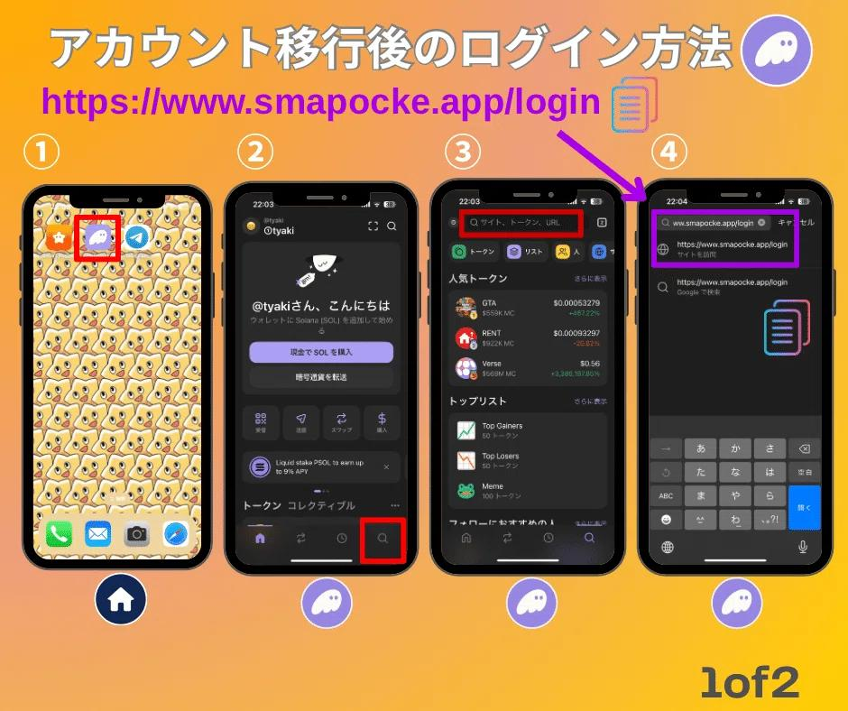

1. Wählen Sie auf dem Startbildschirm des Smartphones das Phantom Wallet.

2. Tippen Sie unten rechts auf das Suchsymbol.

3. Tippen Sie oben auf die Suchleiste.

4. Fügen Sie den SmartPocket-Login-Link ein und tippen Sie auf die angezeigte Seite (https://www.smapocke.app/login).

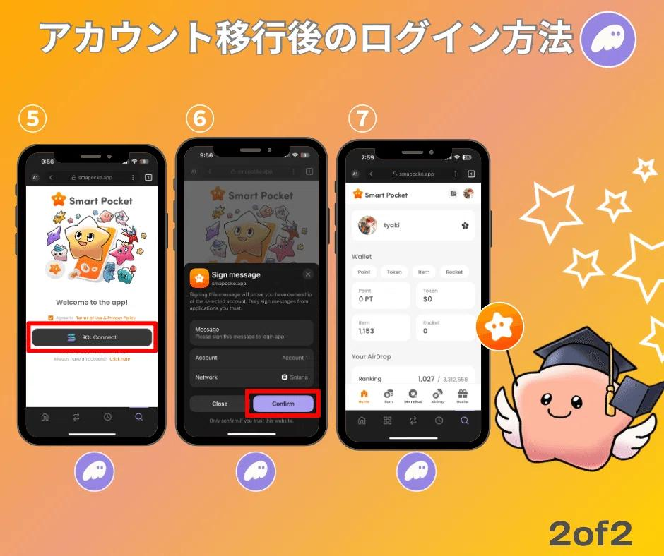

5. Tippen Sie auf "SOL Connect".

6. Überprüfen Sie die Informationen und tippen Sie auf das rote Feld.

7. Die Verbindung ist abgeschlossen.

*Sie können bei Schritt 5 ein Lesezeichen setzen, um Schritt 4 zukünftig zu überspringen.  
*Bei mehreren Konten können Sie innerhalb von Phantom Wallet zwischen den SOL-Konten wechseln.

# Hinzufügen von Konten im Phantom Wallet (mit Bildern)

Das Hinzufügen von Konten im Phantom Wallet ist sehr einfach!  
  
Falls Sie mehrere Konten migrieren möchten, aber nicht genügend Adressen haben, ist dies der einfachste Weg.

Bitte folgen Sie den untenstehenden Bildern für die Schritte.  
  
Lesen Sie auch den Artikel "Wie man ein Phantom Wallet erstellt" für Hinweise zur Verwaltung von Recovery Phrases.

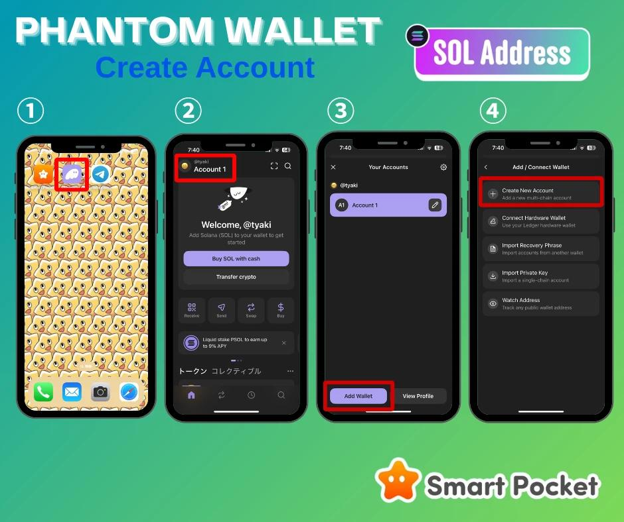  
  
  
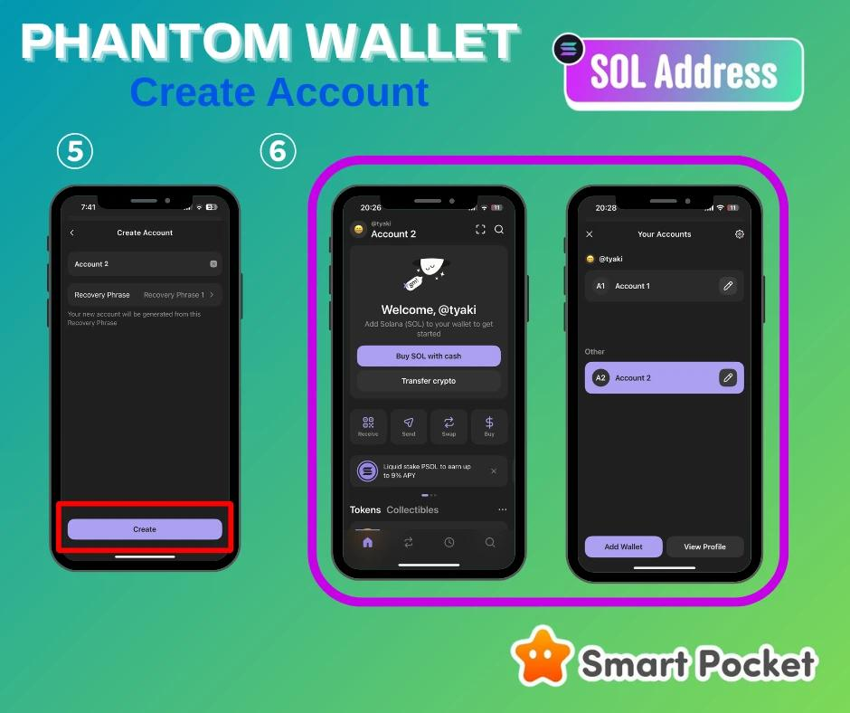

# Zusammenfassung

Mit der Einführung der neuen Funktion "Smart Pocket MemePad" und den kommenden Token-AirDrops ist die Migration zu SOL Wallet-Konten ein notwendiger Schritt in der Weiterentwicklung.  
  
Auch wenn der Ablauf etwas kompliziert erscheint, kann ihn jeder mit Hilfe der Bilder problemlos durchführen.

Bei Problemen stehen mehrsprachige Supporter auf Discord zur Verfügung.

Gehen wir gemeinsam den nächsten Schritt in eine vielversprechende Zukunft!!

📢 Aktuelle Informationen finden Sie auf den folgenden Kanälen:  
  
Offizielles Smart Pocket X: https://x.com/smapocke  
Offizielle Smart Pocket Website: https://smapocke.com/  
Offizieller Smart Pocket Discord: https://discord.com/invite/smartpocket